//instructie o-schijf wegmikken//
//plaatjes hergebruiken//
//box model beknopt, maar beeldend en duidelijk uitleggen//
//gebruik paint. Daag lezer uit zelf een box-model in paint te tekenen om het beeldend te maken voor de lezer//
Nu we de HTML- en CSS opdrachten in CodeCademy afgerond hebben gaan we beginnen aan de eerste challenge.
We zullen daarvoor een HTML pagina maken waarin het “raamwerk” en de inhoud van de pagina wordt gemaakt. (index.html) Ook maken we het bijbehorende CSS bestand waarin de opmaak van het HTML bestand wordt vormgegeven. (styles.css)
Dit zullen we stap voor stap doorlopen.
In de bijlage worden commando's uitgelegd.

We gaan een lege opdracht 1 kopiëren naar je eigen werkmap om van hieruit te werken aan je eerste HTML challenge.

Succes!

STAP 1: opdracht klaarzetten
- Ga naar de netwerk schijf die op je computer is aangemaakt, deze heet meestal “Programmeren” of ook wel de “O-Schijf”.
- Hier vind je de map genaamd “Frontend challenges”. Open deze map.
- Hierin vind je meerdere mappen gerangschikt op niveau. Omdat dit de eerste challenge is die je gaat doen kies je de map “beginner (html,css)”
- Hierin vind je alle beschikbare frontend challenges op beginners niveau. We pakken daarvan de 1e, genaamd: “2021-03 3-column-preview-card”. Open deze map.
- In deze map vind je weer een aantal andere mappen, de meesten zijn mappen met namen van andere deelnemers. Dit zijn hun versies van deze opdracht, deze kan je gebruiken om ideeën op te doen of als naslagwerk te bekijken. De map die je nodig hebt, staat bovenaan en heet “3-column-preview-card-component-main” klik hier op met de RECHTER muisknop, en kies “kopiëren”.
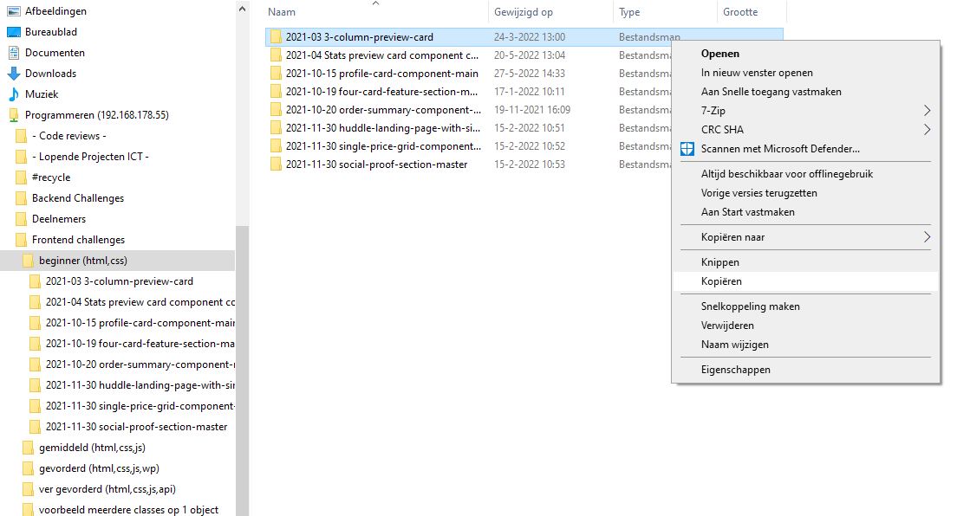
- Ga nu terug naar de “O-schijf”, daar vind je een map genaamd “deelnemers”. Deze map open je, en hierin maak je een nieuwe map aan met jouw eigen naam (als deze nog niet bestaat).
- Open nu deze nieuw aangemaakte map, en klik met de RECHTER muisknop in deze map, en kies “plakken”.
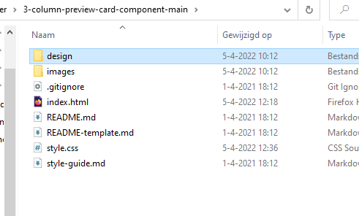
- Nu heb je je eigen versie van de frontend challenge klaar staan. Open de map die je zojuist geplakt hebt.
In de map “design” staan afbeeldingen hoe je pagina eruit moet komen te zien.
In de map “images” staan afbeeldingen die je in de opdracht moet gebruiken.
Het bestand “style-guide.md” bevat de specificaties waaraan de opdracht moet
voldoen. (lettertype, kleur, afmeting)
Vanuit hier ga je stap voor stap je eerste website opbouwen.
Voordat je gaat beginnen om een pagina te maken eerst even een aantal
belangrijke zaken.
- Een html-pagina moet je altijd met .htm of .html als extensie opslaan
(dat deel achter de naam van je pagina, achter de punt).
Hierdoor geef je aan dat het een document is dat in een browser weergegeven kan worden.
- In de naam van een html-pagina mag je geen spaties gebruiken.
Dus niet 'Dit is mijn website.html', maar 'ditismijnwebsite.html' of 'website.html'.
Gebruik goed te onthouden namen en probeer namen als pagina1.html enzovoort te vermijden.
- In internetadressen zijn hoofdletters belangrijk.
De pagina 'DitisMijnwebsite.html' wordt niet gevonden als je 'ditismijnwebsite.html' intypt.
- Noem je pagina waar de bezoeker binnenkomt 'index.html'.
Bijna altijd wordt deze naam gebruikt voor de eerste pagina van een site.
STAP 2: HTML bestand maken
- In de map waar je nu bent staat al een document dat “index.html” heet. Open dit bestand met Visual Studio Code. (rechter muis knop op dit document, dan “openen met” en dan Visual Studio Code).
- Je zult nu zien dat er al reeds wat in dit document geschreven staat, dit hebben we niet nodig en mag je verwijderen zodat het document volledig leeg is. (ctrl + A, en dan de “del” knop)
- We gaan nu beginnen met een HTML document, dit gaat eigenlijk altijd op dezelfde manier. Type het onderstaande over in je index.html.

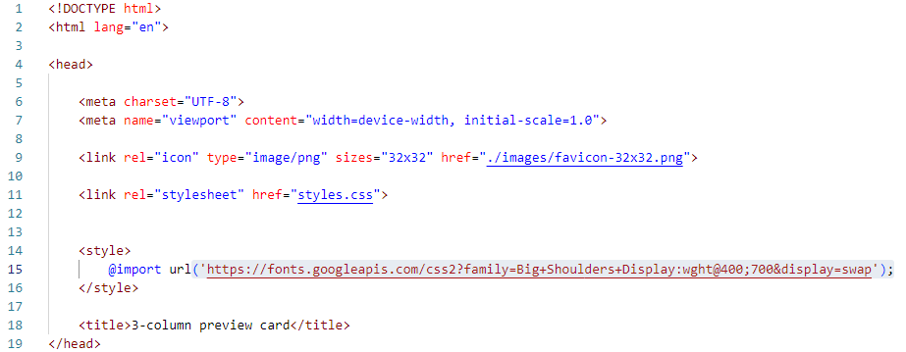
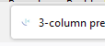
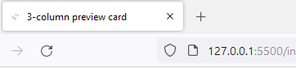
STAP 3: raamwerk opzetten pagina
In de map “design” staan afbeeldingen die aangeven hoe je pagina eruit moet komen te zien. Tot nu toe heb je een “leeg” index bestand gemaakt en moeten we code gaan schrijven tussen <body> en </body>.
Alvorens we code gaan schrijven bekijken we eerst de mobile-design.jpg afbeelding.
Daar zien we dat de pagina bestaat uit 3 soortgelijke kaarten.
Elke kaart bestaat uit een afbeelding, titel, beschrijving en een knop.
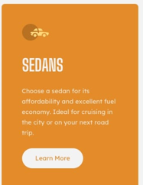

Aangezien de kleuren van elkaar verschillen, zullen we 3 verschillende kaarten moeten maken. We zullen deze een herkenbare naam geven. (bv. Kaart_1, kaart_2, kaart_3 of nog beter kaart_sedan, kaart_suvs, kaart_luxury)
Als we naar de desktop-design.jpg kijken, zien we dat de kaarten niet onder elkaar staan, maar naast elkaar. Om dit voor elkaar te krijgen, maken we gebruik van flexbox. We zetten daarvoor de 3 kaarten binnen 1 box (DIV) die we voor de mobiele weergave verticaal zullen “flexen” en voor de desktopweergave horizontaal zullen “flexen”.
Geef deze box ook een herkenbare naam (Class) zodat je deze box kunt “flexen” (bv. “Container”)
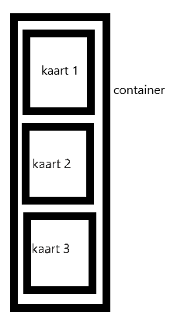
mobiele weergave:

desktopweergave:

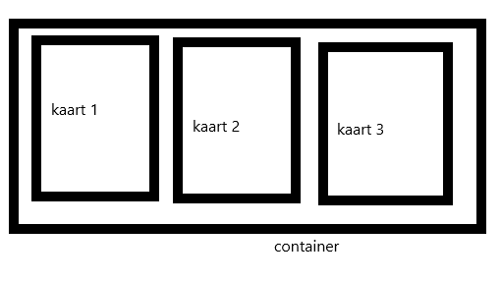

Tussen de <body> en </body> zullen we een <div class="container"> (parent) maken met daarbinnen voor elke kaart (3 stuks ) een <div class="kaart"> (child) maken.

Dit ziet eruit als volgt:
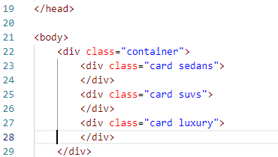
We zien dat we 3 kaarten binnen de “container” gemaakt hebben.
We zullen deze kaarten eerst vullen met de afbeelding, titel, beschrijving en een knop.
Voor het 1e kaartje is het als volgt:
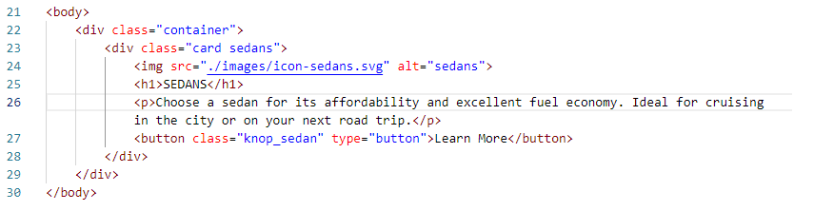

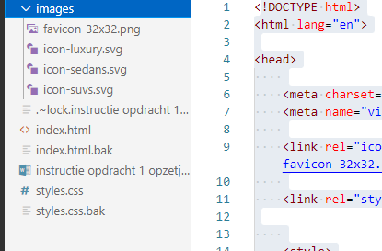
Zoals je ziet voegen we eerst een plaatje toe die te
vinden is in de map “images”.

Met de 'alt= “sedans”' code word de tekst “sedans” weergegeven als het plaatje ontbreekt of niet weergegeven kan worden.
Vervolgens wordt de titel weergegeven <h1> en beschrijving <p> en als laatste de knop <button>
Omdat de buttons qua opmaak verschillen per kaart, maken we hier een nieuwe class voor. In dit geval is de button een child van de kaart (parent).

=> Voeg zelf de 2e en 3e kaart toe in de index.html.

Nu heb je het raamwerk in HTML al voor elkaar!

De index.html kan nu weergegeven worden in de browser. (chrome, safari, etc.) Je kunt
index.html ook openen via “Go Live”, rechts onder in Visual Studio Code

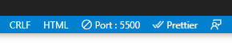
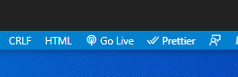
of

De pagina ziet er als volgt uit:
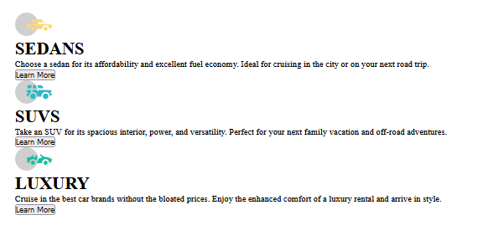
Het begin is er, maar we moeten het nog opmaken met de juiste kleuren, lettertype en formaat om tot het gewenste eindresultaat te komen. Dit zullen we doen middels het styles.css bestand.

STAP 4: CSS bestand maken
In het bestand: “style-guide.md” staan de specificaties beschreven waaraan de webpagina moet voldoen. (kleuren/ fontgrootte/ lettertype en pagina grootte voor mobiel en desktop) Deze zullen we gaan gebruiken voor het opmaken in het CSS bestand.

Maak in Visual Studio Code een nieuw bestand aan en noem deze: styles.css.

Elk css-bestand heeft een standaardinstelling dat de opmaak van de pagina beschrijft.
Deze code geeft aan dat het hoofdscherm geen marges en geen padding heeft. Border-box zorgt dat padding en margin geen invloed hebben op de grootte van de pagina en dus het volledige scherm mag gebruiken voor de website.
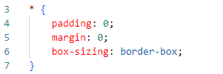

Om de pagina juist weer te geven volgens het style-guide.md (lettertypegrootte, uitlijning en de grootte van pagina) maken we gebruik van body{}.
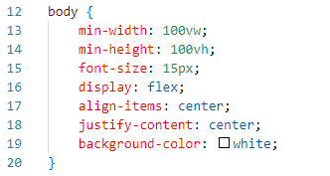

Nu wordt het tijd om de breedte van de kaart en achtergrondkleur aan te passen zodat het meer op het gewenste resultaat gaat lijken.
In het html-bestand hebben we de buitenste box de classnaam “container” gegeven via: <div class="container"> . Deze kan nu verder vormgegeven worden in het .css bestand .container {}.
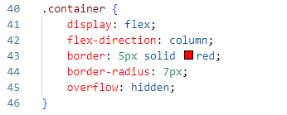
We gaan nu de overige classes opmaken. <div class=.....>
We beginnen met de kaart op te maken.
In ons html bestand gaven we 3 kaarten aan: card sedans / card suvs / card luxury.
We gebruiken eenzelfde .card opmaak voor de 3 kaarten om de grootte vast te leggen.
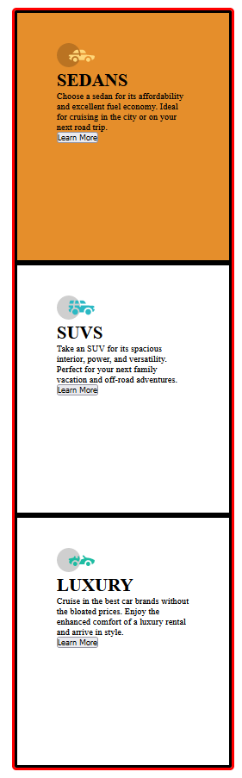
De onderlinge verschillen (achtergrond) definiëren we in de verschillende classes (sedans / suvs / luxury).
We geven de breedte van de kaarten en hoogte op met paddings en geven een border mee zodat duidelijk te zien is waar de kaarten zich bevinden. (Later halen we de border weg.)
Dit resulteert in onderstaande code:
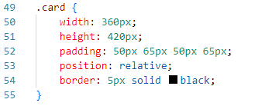
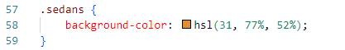
=> Voeg de opmaak voor .suvs en .luxury zelf toe aan het css bestand.
De gegevens haal je uit het style-guide.md bestand.

Om het juiste lettertype te gebruiken vinden we in de style-guide.md “Lexend Deca” en “Big Shoulders Display”.
Ga hiervoor naar de website (fonts.google.com) en selecteer bij het opgegeven lettertype de aangegeven dikte (weight) en kopieer de gecreëerde link naar het index.html document boven de <title>.
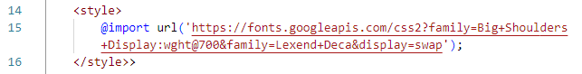
Nu de link naar het lettertype is gelegd, kunnen we verder in de styles.css met het opmaken van de juiste lettertypes.
Titel (Header 1):
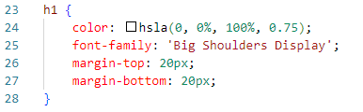
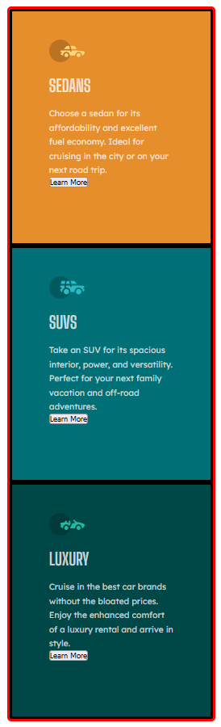
Beschrijving:
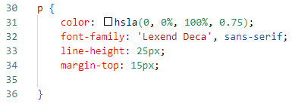
Nu het lettertype van de titel en beschrijving zijn aangepast komen we steeds dichter bij het gewenste resultaat.

De kaarten beginnen erop te lijken, maar de button knop is nog niet opgemaakt.
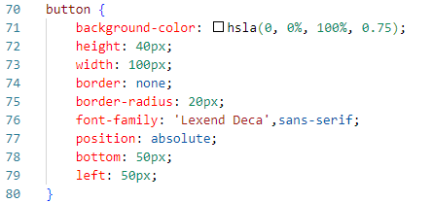
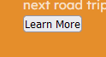
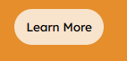
Nu de knop de juiste vorm, kleur, grootte, positie en lettertype heeft, zien we dat de knoppen van de verschillende kaarten een andere kleur van tekst heeft. Deze zullen we dan ook apart opmaken.
We hebben daarvoor de classes “knop_sedan”, “knop_suv” en “knop_luxe” gedefinieerd.
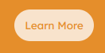
Deze gaan we nu opmaken:
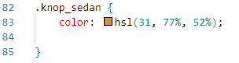
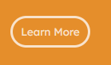
=> De opmaak voor .knop_suv en .knop_luxe mag je zelf toevoegen aan het css bestand.
De gegevens haal je uit het style-guide.md bestand.

WOW!
De pagina ziet er nu uit zoals in de opdracht gevraagd werd!
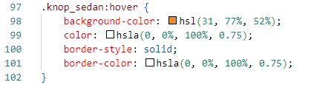
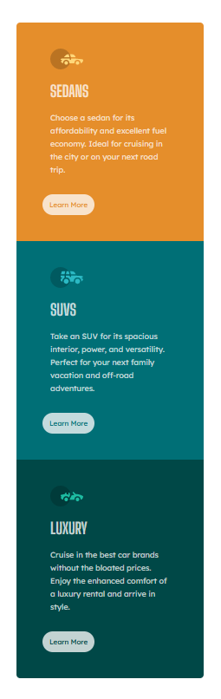
Als je met je muiscursor op de knop wijst, moet deze middels het “hover” commando van opmaak veranderen zoals dat in de “active-states.jpg” afbeelding te zien is.
=> De opmaak voor .knop_suv:hover en .knop_luxe:hover mag je zelf toevoegen aan het css bestand.
De gegevens haal je uit het style-guide.md bestand.

Nu we de mobile-weergave af hebben, kunnen we de hulplijnen (border) bij .container en .card verwijderen.

Of we nu de schermgrootte aanpassen naar mobiele grootte of desktopweergave maakt voor de weergave niets uit. De kaarten blijven onder elkaar staan.
Dit is natuurlijk niet wenselijk en zullen we dan ook moeten aanpassen.
Om dit aan te passen naar desktopweergave maken we gebruik van het commando “@media”.
Alle verschillen die er zijn voor desktop-weergave t.o.v. mobile-weergave worden hier aangepast.
In ons geval betreft het de richting waarin de kaarten moeten worden weergegeven en de hoogte van de kaarten.
In het begin van de opdracht hebben we bij “.container” aangegeven dat de flex-direction: column is.
Nu willen we de flex-direction wijzigen naar row wanneer de breedte van het scherm 1440px of groter is.
Tevens willen we de hoogte van de kaarten aanpassen in desktop-weergave.
Dit doen we met de volgende code.
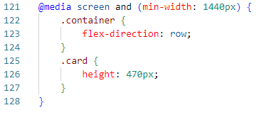

Wanneer je de browser nu uitrekt tot meer dan 1440 pixels zul je zien dat de weergave verandert van verticaal naar horizontaal.
Zo heb je een optimale weergave van je webpagina voor zowel mobiel gebruik als op een desktop.
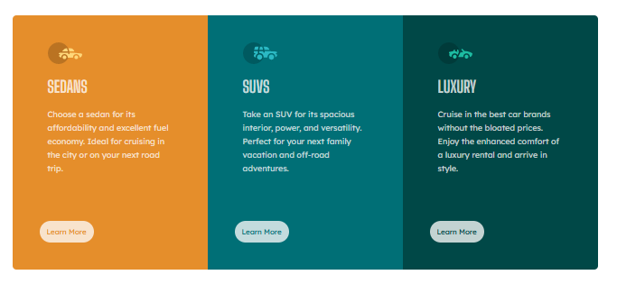

De eerste opdracht is nu compleet!

Denk eraan dat je bestaande onderdelen kunt meenemen naar de volgende opdrachten.
Bijlage:
<!DOCTYPE html> | Altijd deze opening vermelden. Dit geeft aan dat het een HTML document betreft.
<html lang="en"> | Niet verplicht, maar hiermee geef je aan dat de taal Engels is.
<head> | Hier begint de heading van het document.
<meta charset="UTF-8"> | Geeft tekenset aan om de HTML pagina correct weer te geven.
<meta name="viewport" content="width=device-width, initial-scale=1.0"> | Hiermee geef je aan dat de “viewport”oftewel het formaat van het venster waar je in werkt, altijd net zo breed is als het scherm van het apparaat waar het op weergegeven wordt. (dus zowel voor het scherm op je mobiele telefoon als op je desktop computer.
<link rel="icon" type="image/png" sizes="32x32" href="./images/favicon-32x32.png"> | Dit geeft de “favicon” aan, het plaatje wat je ziet op het tabblad van je browser waarin je de pagina weergeeft. Deze icon vindt je terug in de map images.
<link rel="stylesheet" href="styles.css"> | Hiermee link je je stylesheet aan je HTML pagina.
<title>3-column preview card</title> | De titel van je html pagina zoals die wordt weergegeven in de adresbalk.
@import url('https://fonts.googleapis.com/css2?family=Big+Shoulders+Display:wght@400;700&display=swap'); | Ga naar fonts.google.com, zoek naar “big shoulder” selecteer je 400 en 700. selecteer import en kopieer de code naar je html bestand boven de <title>.
</head> | Hier eindigt de heading van je pagina.
Padding, margin | 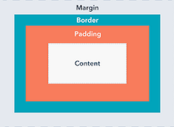
Min-width: 100vw  Min-height: 100vh | Hiermee wordt de pagina op de volle breedte en hoogte weergegeven.
Display: flex | Wordt gebruikt om aan te geven dat de container gebruik maakt van flexbox.
Flex-direction | Geeft de richting aan waarin “geflext”moet worden.
Border | Rand wordt tijdelijk toegevoegd om de structuur van de pagina goed weer te geven. Deze wordt later verwijderd.
Border-radius | Zorgt ervoor dat de container afgeronde hoeken krijgt.  (varieer met de waardes om het effect te zien)
Overflow: hidden; | Zorgt ervoor dat achtergrond kleur verborgen blijft buiten de afgeronde hoeken.
Position: relative; | Dit zorgt ervoor dat de gegevens binnen een object gepositioneerd worden en niet t.o.v. de hele pagina
Hover | Dit geeft aan hoe de knop weergegeven moet worden als de muiscursor boven de knop staat.
@media screen and (min-width: 1440px) | Hier geef je aan hoe de opmaak van het scherm is wanneer de minimale resolutie 1440px is.

